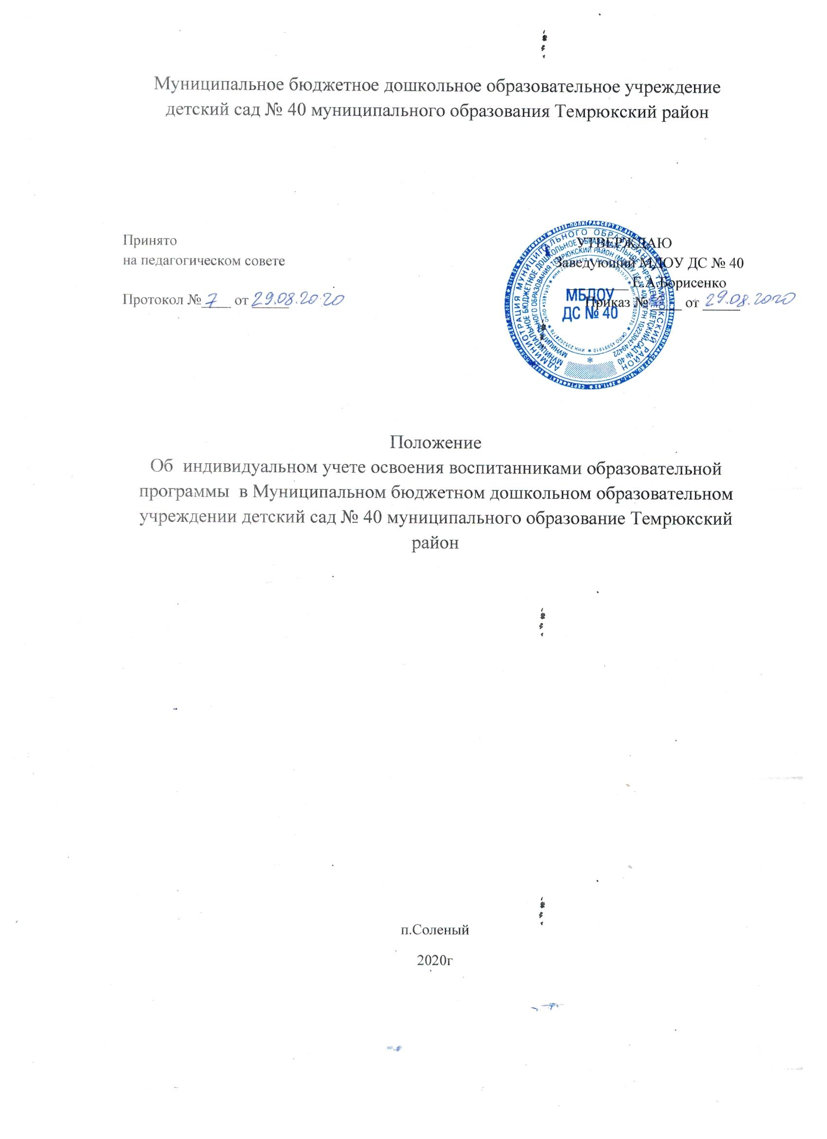
1. ОБЩИЕ ПОЛОЖЕНИЯ
1.1.Положение об индивидуальном учете результатов освоения воспитанниками образовательных программ, а так же хранение в архивах информации об этих результатах на бумажных носителях (далее по тексту - Положение) регулирует порядок индивидуального учета результатов освоения воспитанниками образовательных программ, а так же хранения в архивах информации об этих результатах на бумажных носителях в Муниципальном бюджетном дошкольном образовательном учреждении детский сад комбинированного вида № 5 муниципального образования Темрюкский район (далее по тексту - Учреждение).
1.2. Положение разработано с целью определения порядка проведения процедуры индивидуального учета результатов освоения воспитанниками образовательных программ, а так же хранения в архивах информации об этих результатах на бумажных или электронных носителях.
1.3. Положение разработано на основании: Федерального Закона от 29.12.2012г. № 273-Ф3 «Об образовании в Российской Федерации», (ст.28, п.3,пп. 11); Приказ Минобрнауки России от 17.10.2013 №1155 «Об утверждении федерального государственного образовательного стандарта дошкольного образования»
2. ФУНКЦИИ
2.1. К компетенции Учреждения относится индивидуальный учет результатов освоения воспитанниками образовательной программы, а также хранение в архивах информации об этих результатах на бумажных или электронных носителях.
2.2. Индивидуальный учет результатов освоения воспитанниками образовательной программы осуществляется для каждого воспитанника ДОУ.
3. ОБЯЗАННОСТИ
3.1. Педагогические работники обязаны:
3.1.1 Проводить мониторинг освоения воспитанниками основной образовательной программы ДОУ в сентябре и апреле текущего учебного периода.

3.1.2 Заполнять сводные листы освоения ООП ДОУ по возрастной группе на начало и конец учебного года.
3.1.3 Вносить результаты в «Индивидуальные карты развития ребенка» (форма карты – приложение №1, сведения вносятся на бумажном варианте).
3.1.4 Обеспечивать хранение данных по каждому ребенку в архиве учреждения на протяжении всего периода пребывания воспитанника в учреждении.
3.1.5 Обеспечить возможность Родителям (законным представителям) знакомится с ходом и содержанием образовательной деятельности, а также (в индивидуальном порядке) с результатами усвоения воспитанником образовательной программы.
3.1.6 Предусмотреть в групповом помещении место для размещения информационных листов, в которых содержатся ход и содержание образовательного процесса.
3.1.7 Ежегодно предоставлять отчет на итоговый Педагогический совет, об усвоении детьми образовательной программы ДОУ
3.2. Старший воспитатель обязан:
3.2.1. Осуществлять контроль за ведением индивидуальных карт.
3.2.2. Оформлять сводные листы освоения ООП ДОУ по Учреждению на начало и конец учебного года.
4. ПРАВА
4.1. Родители (законные представители) имеют право: знакомится с содержанием образования, а также с индивидуальными результатами усвоения образовательной программы только своего ребенка.
5. ОТВЕТСТВЕННОСТЬ
5.1. Ответственность за организацию комплексной работы по осуществлению индивидуального учета результатов освоения воспитанниками образовательной программы несет старший воспитатель.
5.2. Педагогические работники, осуществляющие образовательную деятельность воспитанников:
Несут ответственность в установленном законодательством Российской Федерации порядке за реализацию не в полном объеме образовательной программы в соответствии с учебным планом и за качество образования своих выпускников.
Несут персональную ответственность за осуществление комплексного подхода по индивидуальному учету результатов освоения воспитанниками образовательной программы.
5.3. За нарушение или незаконное ограничение права на образование и предусмотренных законодательством об образовании прав и свобод воспитанников, родителей (законных представителей) несовершеннолетних воспитанников, нарушение требований к организации и осуществлению образовательной деятельности образовательная организация и ее должностные лица несут административную ответственность в соответствии с Кодексом Российской Федерации об административных правонарушениях.
6. ДЕЛОПРОИЗВОДСТВО
6.1. Индивидуальная карта учета результатов освоения воспитанником ООП ДОО имеет следующую структуру:
Титульный лист;
Индивидуальный лист учета освоения образовательных областей;
Лист индивидуального образовательного маршрута воспитанника

